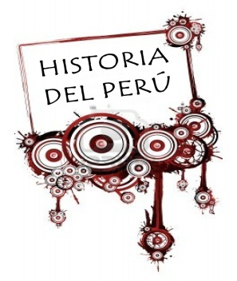
HISTORIA DEL PERÚ
CONSOLIDEMOS APRENDIZAJES
DOCENTE: Tania Emili Chuqui Ríos
- El dios principal de Tiahuanaco es:
    - Kero
    - El Jaguar
    - Aia Paec
    - Wiracocha
    - La luna
- Para poder vencer al medio geográfico los Tiahuanaco desarrollaron a gran escala:
  - Waru – Waru o camellones
  - Templos
  - Textiles
  - Ceramios
  - Centros ceremoniales
3. Señale el propósito del control vertical de los pisos ecológicos.
…………………………………………………………………………………………………………………………………………………………………………………………………………………………………………………………………………………………………………………………………………………………………………………………………………………………………………………………………………………………………………………………………………………………………………………………………………………………………………
- Formule 1 pregunta para cada respuesta:
-Portada del Sol: ¿…………………………………………………………………………………………………………………………?
-Kero: ¿………………………………………………………………………………………………………………………………………….?
5. ¿Cómo es posible que con tan bajas temperaturas en el Altiplano, Tiahuanaco haya podido desarrollar extraordinariamente la agricultura? Argumente.
…………………………………………………………………………………………………………………………………………………………………………………………………………………………………………………………………………………………………………………………………………………………………………………………………………………………………………………………………………………………………………………………………………………………………………………………………………………………………………

